**Příloha č. 1 nařízení města Velvary č. 1/2025, kterým se vydává Tržní řád**

**Seznam míst pro prodej zboží a poskytování služeb**

**na území města Velvary**

|  |  |  |  |  |
| --- | --- | --- | --- | --- |
| **Poř.č.** | **Adresa místa** | **Druh zboží, služby** | **Kapacita míst** | **Mapa č.** |
| 1 | náměstí Krále Vladislava | bez omezení | 100 | 1 |
| 2 | Areál volného času | tematický  (např. velikonoční, vánoční, dušičkové) | 20 | 2 |
| 3 | ul. Školní (před obchodem COOP) | bez omezení | 3 | 3 |
| 4 | Areál Malovarského rybníka | tematický  (k dané akci, která je zde pořádána) | 30 | 4 |
| 5 | ul. Karla Krohna (u městského hřbitova) | bez omezení | 10 | 5 |
| 6 | Velká Bučina (prostranství v okolí vodní nádrže) | bez omezení | 5 | 6 |

#### Poznámka:

#### Průměrná rozloha jednoho prodejního místa je počítána cca 5 m2.

**Příloha č. 1 nařízení města Velvary č. 1/2025, kterým se vydává tržní řád**

**Mapa č. 1**

Náměstí Krále Vladislava

(pozemek parc. č. 1808 v k. ú. Velvary)



**Mapa č. 2**

Areál volného času

(pozemek parc. č. st. 134 v k. ú. Velvary)



**Příloha č. 1 nařízení města Velvary č. 1/2025, kterým se vydává tržní řád**

**Mapa č. 3**

ul. Školní (před obchodem COOP)

(pozemek parc. č. 1840/3 v k. ú. Velvary)



**Mapa č. 4**

Areál Malovarského rybníka

(pozemek parc. č. 847, 848 a 1902/2 v k. ú. Velvary)



**Příloha č. 1 nařízení města Velvary č. 1/2025, kterým se vydává tržní řád**

**Mapa č. 5**

ul. Karla Krohna (u městského hřbitova)

(pozemek parc. č. 1659 a část pozemku parc. č. 1658 v k. ú. Velvary)

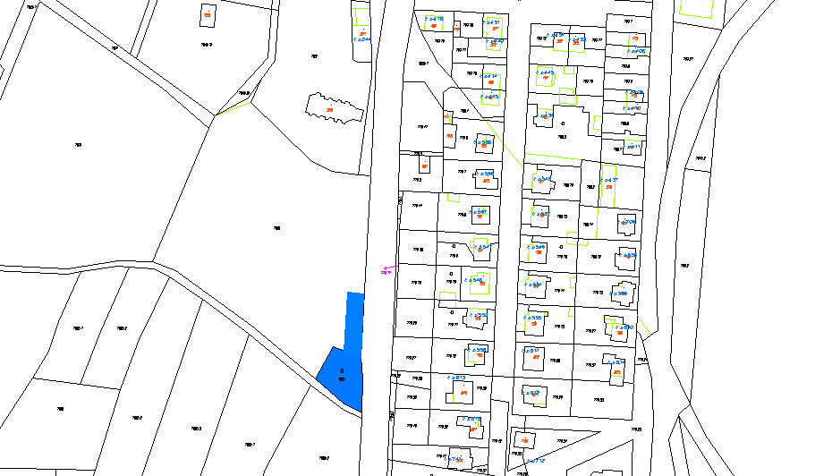

**Mapa č. 6**

Velká Bučina (prostranství v okolí vodní nádrže)

(pozemek parc. č. 53/4 v k. ú. Velká Bučina)

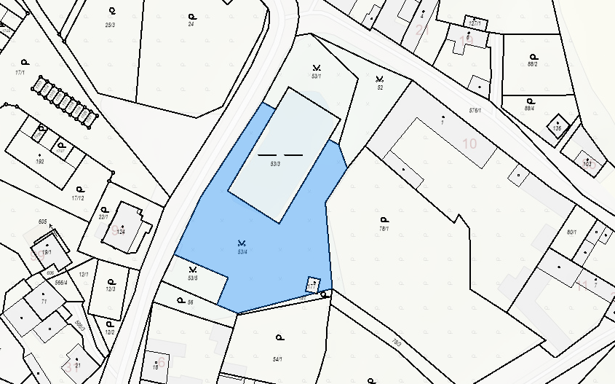

**Příloha č. 2 nařízení města Velvary č. 1/2025, kterým se vydává tržní řád**

Místa pro umístění výdejních boxů

1. v okolí zdravotního střediska (pozemek parc. č. 106/14 v k. ú. Velvary),
2. v okolí obchodu COOP (pozemek parc. č. 242 v k. ú. Velvary),
3. v okolí kina (pozemek parc. č. 242/26 v k. ú. Velvary),
4. v okolí vlakového nádraží (pozemek parc. č. 1974/1 v k. ú. Velvary).